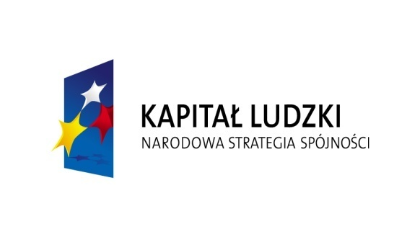
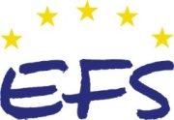

Projekt współfinansowany
przez Unię Europejską w ramach
Europejskiego Funduszu Społecznego

OŚWIADCZENIE BENEFICJENTA OSTATECZNEGO/UCZESTNIKA PROJEKTU
O WYRAŻENIU ZGODY NA PRZETWARZANIE DANYCH OSOBOWYCH

W związku z przystąpieniem do Projektu systemowego pt „Od szkolenia do zatrudnienia” realizowanego w ramach Europejskiego Funduszu Społecznego, Program Operacyjny Kapitał Ludzki wyrażam zgodę na przetwarzanie moich danych osobowych.
Oświadczam, iż przyjmuję do wiadomości, że:
- Administratorem tak zebranych danych osobowych jest Instytucja Zarządzająca dla Programu Operacyjnego Kapitał Ludzki – Ministerstwo Rozwoju Regionalnego ul. Wspólna 2/4 00-926 Warszawa;
- Moje dane osobowe będą przetwarzane wyłącznie w celu udzielenia wsparcia
i obsługi Projektu;
- Moje dane osobowe mogą zostać udostępnione innym podmiotom w celu ewaluacji, jak również w celu realizacji zadań związanych z monitoringiem
i sprawozdawczością w ramach Programu Operacyjnego Kapitał Ludzki;
- Podanie danych jest dobrowolne, aczkolwiek odmowa ich podania jest równoznaczna z brakiem możliwości udzielenia wsparcia w ramach Projektu;
- Mam prawo dostępu do treści swoich danych i ich poprawiania.

_________________________
data i podpis beneficjenta ostatecznego /uczestnika projektu

